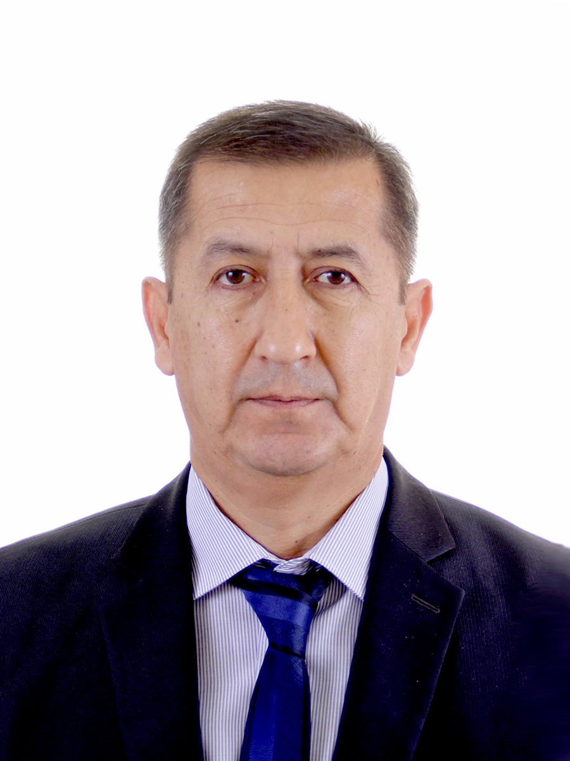
МАЪЛУМОТНОМА
Ибрагимов Джамолиддин Шахабович
2018 йил 18 январдан:
Ўзбекистон Республикаси Марказий банки Тошкент вилояти Бош бошқармаси
Ҳисоб-китоб касса маркази Касса операциялари бўлими Айланма касса мудири
Туғилган йили:  18.08.1962 | Туғилган жойи:  Тошкент шаҳри
Миллати:  ўзбек | Партиявийлиги:  партия аъзоси эмас
Маълумоти:  олий | Тамомлаган:  1978 й. Тошкент ҳисоб-кредит техникуми (сиртқи),  1998 й. Тошкент молия институти (сиртқи)
Маълумоти бўйича мутахассислиги: | иқтисодчи,  молия ва кредит
Илмий даражаси:  йўқ | Илмий унвони:  йўқ
Қайси чет тилларини билади (тўлиқ кўрсатилиши лозим):
рус тили

Давлат мукофотлари билан тақдирланганми (қанақа):

тақдирланмаган

Халқ депутатлари, республика, вилоят, шаҳар ва туман Кенгаши депутатими ёки бошқа сайланадиган органларнинг аъзосими (тўлиқ кўрсатилиши лозим):

сайланмаган
МЕҲНАТ ФАОЛИЯТИ
07.1979-04.1980 йй. | Собир Рахимов тумани ошхоналар трести ишчиси
04.1980-10.1980 йй. | Тошкент тўқимачилик комбинати 1-тикув цехи мойловчиси
10.1980-12.1982 йй. | Харбий хизматда
12.1982-04.1983 йй. | Тошкент шаҳридаги 29-сонли махсус мактаб дурадгори
06.1983-11.1986 йй. | Давлат банки Тошкент вилоят идораси сигнализация бўйича техниги, умумий бўлим енгил автомашина ҳайдовчиси
11.1986-01.1988 йй. | Давлат банки Тошкент шаҳар идораси раҳбарият қошида 3-класс ҳайдовчиси
01.1988-01.1990 йй. | Давлат банки Тошкент вилояти бошқармаси Касса амалиёти бўлими қимматликларни ташиш бўйича нозири
01.1990-08.1990 йй. | “Агросаноатбанк” Тошкент вилояти Келес бўлими иқтисодчиси, Қайта санаш кассаси иқтисодчиси
08.1990-04.1993 йй. | Тошкент вилояти Инкассация бошқармаси Меҳнат ва техника хавфсизлиги бўйича муҳандиси
04.1993-01.1996 йй. | Ўзбекистон Республикаси Марказий банки Тошкент вилояти бошқармаси Эмиссия-касса амалиёти бўлими бошлиғи ўринбосари
01.1996-07.1997 йй. | Ўзбекистон Республикаси Марказий банки Тошкент вилояти Бош бошқармаси Эмиссия-касса амалиёти бўлими бошлиғи ўринбосари
07.1997-07.1998 йй. | Ўзбекистон Республикаси Марказий банки Тошкент вилояти Бош бошқармаси Эмиссия-касса амалиёти бўлими бош иқтисодчиси
07.1998-11.1999 йй. | Ўзбекистон Республикаси Марказий банки Тошкент вилояти Бош бошқармаси Ҳисоб-китоб касса маркази директори ўринбосари
11.1999-12.2011 йй. | Ўзбекистон Республикаси Марказий банки Тошкент вилояти Бош бошқармаси Эмиссия-касса амалиёти бўлими бошлиғи
12.2011-02.2012 йй. | Ўзбекистон Республикаси Марказий банки Тошкент вилояти Бош бошқармаси Кредит ташкилотлари фаолиятини тартибга солиш шўъбаси бош иқтисодчиси в.в.б. (аттестация натижаларига кўра)
02.2012-11.2012 йй. | Ўзбекистон Республикаси Марказий банки Тошкент вилояти Бош бошқармаси Пул муомаласини тартибга солиш ва мониторинг бошқармаси Нақд пул маблағлари берилиш мониторинги бўйича махсус бўлим бош иқтисодчиси (асосий ходимнинг бола парвариши таътили даврида)
11.2012-01.2018 йй. | Ўзбекистон Республикаси Марказий банки Тошкент вилояти Бош бошқармаси Пул муомаласини тартибга солиш ва мониторинг бошқармаси Нақд пул маблағлари берилиш мониторинги бўйича махсус бўлим бош иқтисодчиси
01.2018 й-ҳ/в. | Ўзбекистон Республикаси Марказий банки Тошкент вилояти Бош бошқармаси Ҳисоб-китоб касса маркази Касса операциялари бўлими Айланма касса мудири

Ходимлар билан ишлаш
бўйича бош мутахассис Д.Б.Икрамова
Ибрагимов Джамолиддин Шахабовичнинг яқин қариндошлари хақида
МАЪЛУМОТ
Қарин-дошлиги | Фамилияси, исми ва отасининг исми | Туғилган йили ва жойи | Иш жойи ва лавозими | Турар жойи
Отаси | Ибрагимов Шахобиддин  б/о | 1927 йил,  Наманган вилояти | 1986 йил вафот этган  (Олмазор тумани Ички ишлар бўлими участка нозири)
Онаси | Ибрагимова  (Акбарова) Ходжал  б/о | 1930 йил,  Тошкент шаҳри | 2005 йил вафот этган  (уй бекаси)
Опаси | Мусаева  (Ибрагимова) Жаннат Шахобиддиновна | 1956 йил,  Тошкент шаҳри | 2011 йил вафот этган  (уй бекаси)
Акаси | Ибрагимов Бахтиёр Шахобиддинович | 1960 йил,  Тошкент шаҳри | Якка тартибдаги дурадгор | Тошкент шаҳар,  Олмазор тумани, Қорасарой кўчаси,  13а-уй, 3-хонадон
Синглиси | Акбарова (Ибрагимова) Гўзал Шахобиддиновна | 1964 йил,  Тошкент шаҳри | 2023 йил вафот этган
Синглиси | Юлдашева (Ибрагимова) Хилола Шахобиддиновна | 1967 йил,  Тошкент шаҳри | Уй бекаси  (Давлат банки Тошкент вилояти идораси кассири) | Тошкент шаҳар,  Олмазор тумани, Қорақамиш массиви,  1-уй, 4-хонадон
Турмуш  ўртоғи | Ибрагимова (Эрматова) Дилфуза  Тожибоевна | 1965 йил,  Тошкент вилояти, Тошкент тумани | Ўзбекистон Республикаси Миллий хавфсизлик хизмати институти ҳамшираси | Тошкент шаҳар,  Олмазор тумани, Чувалачи кўчаси,  42-а уй
Қизи | Ибрагимова Феруза Жамолиддиновна | 1986 йил,  Тошкент вилояти, Тошкент тумани | АТБ “Агробанк” Тошкент вилояти бошқармаси бухгалтерия бўлими мутахассиси  (бола парваришлаш таътилида) | Тошкент шаҳар,  Олмазор тумани,  Чувалачи кўчаси,  42-а уй
Қизи | Ибрагимова Нилуфар Жамолиддиновна | 1987 йил,  Тошкент вилояти, Тошкент тумани | Уй бекаси | Тошкент шаҳар,  Олмазор тумани,  Чувалачи кўчаси,  42-а уй
Қизи | Ибрагимова Наргиза  Жамолиддиновна | 1989 йил,  Тошкент вилояти, Тошкент тумани | Уй бекаси | Тошкент шаҳар,  Олмазор тумани, Чувалачи кўчаси,  42-а уй
Қизи | Ибрагимова Озода Жамолиддиновна | 1991 йил,  Тошкент вилояти, Тошкент тумани | Уй бекаси | Тошкент шаҳар,  Олмазор тумани,  Чувалачи кўчаси,  42-а уй
Ўғли | Ибрагимов Фазлитдин Жамолиддинович | 1992 йил,  Тошкент вилояти, Тошкент тумани | “Citizen Travel” тур-оператор | Тошкент шаҳар,  Олмазор тумани, Чувалачи кўчаси,  42-а уй
Қайнотаси | Эрматов Тожибой | 1940 йил,  Тошкент вилояти, Тошкент тумани | Пенсияда  (Зангиота туманидаги М.Фозилов жамоа хўжалиги ҳайдовчиси) | Тошкент вилояти, Зангиота тумани, М.Фозилов фермер хўжалиги, 63-уй
Қайнонаси | Эрматова  (Эргашова) Мактуба | 1946 йил,  Тошкент вилояти, Тошкент тумани | Вафот этган  (Зангиота туманидаги М.Фозилов жамоа хўжалиги бригадири)

